毕业论文（设计）原创性声明
本人郑重声明：所呈交的论文（设计）是本人在指导教师的指导下独立进行研究所取得的研究成果。除了论文（设计）中特别加以注明引用的内容外，本论文（设计）不包含任何其他个人或集体已经发表或撰写的成果作品。本人完全意识到本声明的法律后果由本人承担。

作者签名： 2026 年4月26日

毕业论文（设计）版权使用授权书
本毕业论文（设计）作者完全了解学校有关保障、使用毕业论文（设计）的规定，同意学校保留并向有关学位论文（设计）管理部门或机构送交论文（设计）的复印件和电子版，允许论文（设计）被查阅和借阅。本人授权省级优秀学士学位论文（设计）评选机构将本论文（设计）全部或部分内容编入有关数据库进行检索，可以采用影印、缩印或扫描等复制手段保存和汇编本学位论文（设计）。
本论文（设计）属于：
保 密□，在 年解密后适用本授权书。
不保密☑。
（请在以上相应的方框内打“√”）

作者签名：（手写签名） 2026年6月25 日
指导教师签名：（双导师手写签名）2026年6月25 日

目录
1 引言 1
1.1 研究背景与意义 1
1.2 国内外研究现状 1
1.3 研究内容与方法 2
1.4 论文结构安排 2
2 数据可视化设计原则 2
2.1 数据可视化的认知基础 2
2.2 可视化设计四大核心原则 2
2.2.1 准确性原则 3
2.2.2 清晰性原则 3
2.2.3 有效性原则 3
2.2.4 美观性原则 3
2.3 常见可视化误区与规避策略 3
3 Python三大可视化库对比分析 4
3.1 Matplotlib：基础绘图引擎 4
3.2 Seaborn：统计可视化利器 5
3.3 Pyecharts：交互式Web图表 6
3.4 三大库综合对比 7
3.5 选型决策框架 7
4 图表选择策略与指南 8
4.1 基于数据类型的图表选择 8
4.1.1 单变量连续数据 8
4.1.2 单变量分类数据 8
4.1.3 双变量关系数据 8
4.1.4 多变量数据 9
4.2 基于分析目标的图表选择 9
4.3 颜色选择策略 9
5 综合案例实践 9
5.1 案例一：星巴克全球门店数据可视化 10
5.1.1 数据概况 10
5.1.2 全球门店分布分析 10
5.1.3 经营方式分析 11
5.1.4 中国市场深度分析 11
5.2 案例二：泰坦尼克号乘客数据可视化分析 12
5.2.1 数据概况 12
5.2.2 乘客构成分析 12
5.2.3 生还因素分析 13
5.3 案例小结 14
6 结论与展望 14
6.1 研究结论 14
6.2 不足与展望 15

数据可视化原则与实践——基于Python三大可视化库的对比研究

作者名字

摘要：随着大数据时代的到来，数据可视化已成为数据分析领域不可或缺的核心技术。本文以"数据可视化原则与实践"为主题，系统梳理了数据可视化的基本概念与设计原则，从准确性、清晰性、有效性和美观性四个维度构建了可视化质量评价框架。在此基础上，本文深入对比了Python生态系统中三大主流可视化库——Matplotlib、Seaborn和Pyecharts——在功能定位、图表类型、交互能力和使用场景等方面的差异。通过引入认知负荷理论与格式塔原理，本文提出了面向不同数据类型和分析目标的图表选择策略。综合案例部分基于星巴克全球门店数据集与泰坦尼克号乘客数据集，运用三大库分别实现了从基础统计图到高级交互式图表的完整可视化流程，验证了所述原则与策略的有效性。研究表明，合理选择可视化工具并遵循设计原则，能显著提升数据沟通的效率与质量。
关键词：数据可视化；Python；Matplotlib；Seaborn；Pyecharts

Data Visualization Principles and Practice
—A Comparative Study Based on Three Major Python Visualization Libraries

By
Pan Weide
June, 2026

Abstract: With the advent of the big data era, data visualization has become an indispensable core technology in the field of data analysis. This paper, themed "Data Visualization Principles and Practice," systematically reviews the fundamental concepts and design principles of data visualization, constructing a visualization quality evaluation framework from four dimensions: accuracy, clarity, effectiveness, and aesthetics. On this basis, the paper conducts an in-depth comparison of three mainstream visualization libraries in the Python ecosystem—Matplotlib, Seaborn, and Pyecharts—in terms of functional positioning, chart types, interactive capabilities, and application scenarios. By introducing Cognitive Load Theory and Gestalt principles, this paper proposes chart selection strategies tailored to different data types and analytical objectives. The comprehensive case study, based on the Starbucks global store dataset and the Titanic passenger dataset, implements a complete visualization workflow from basic statistical charts to advanced interactive charts using the three libraries, thereby validating the effectiveness of the proposed principles and strategies. The research demonstrates that appropriate tool selection and adherence to design principles can significantly enhance the efficiency and quality of data communication.
Key words: data visualization; Python; Matplotlib; Seaborn; Pyech

1 引言

1.1 研究背景与意义
在数字经济蓬勃发展的2020年代，数据已成为继土地、劳动力、资本、技术之后的第五大生产要素。国际数据公司（IDC）预测，到2025年全球数据总量将达到175ZB，如何从海量数据中高效提取有价值的信息，成为学术界与产业界共同关注的核心议题。数据可视化（Data Visualization）作为数据到洞察的"最后一公里"，通过图形化手段将抽象的数字转化为直观的视觉形式，极大地降低了人类认知数据的门槛。
Python作为数据科学领域最广泛使用的编程语言之一，其生态系统中的可视化工具链已相当成熟。然而，面对Matplotlib、Seaborn、Pyecharts等各具特色的可视化库，初学者和从业者往往难以做出合理选择。不同库在底层架构、图表类型、自定义能力和交互性方面存在显著差异，选型不当可能导致开发效率低下甚至信息传达失真。因此，系统研究可视化设计原则，并对主流Python可视化库进行对比分析，具有重要的理论价值和实践指导意义。

1.2 国内外研究现状
数据可视化的学术研究可追溯至20世纪60年代Tukey提出的探索性数据分析（EDA）理论，此后经Tufte、Cleveland等学者的系统化推进，逐渐形成了以"图形卓越性"（Graphical Excellence）为核心的设计哲学。在国内，陈为等编著的《数据可视化》教材系统地介绍了可视化基础理论与方法^{[1]}；骆昱宇等^{[6]}从智能数据可视分析视角探讨了大数据可视化的挑战与趋势。
在Python可视化工具方面，Hunter于2003年创建的Matplotlib至今仍是Python 2D绘图的事实标准。Waskom开发的Seaborn基于Matplotlib进行了高级封装，使统计图表绘制更为便捷。Pyecharts作为ECharts的Python接口，为Python用户提供了生成交互式Web图表的能力^{[5]}。然而，现有研究多聚焦于单一工具的使用教程，缺乏从设计原则出发、跨越多个库的系统性对比研究。本文正是试图填补这一空白。

1.3 研究内容与方法
本文采用"理论分析+工具对比+案例验证"的三段式研究框架。首先，从认知心理学和信息设计理论出发，系统梳理数据可视化的核心设计原则。其次，选取Python生态中的Matplotlib、Seaborn和Pyecharts三个代表性可视化库，从架构设计、图表类型、交互能力和编码效率四个维度进行横向对比。再次，提出面向不同数据场景的图表选择策略。最后，基于星巴克全球门店数据集（25,600条记录，73个国家/地区）和泰坦尼克号乘客数据集，运用三大库进行综合可视化实践，验证所述原则和策略的有效性。

1.4 论文结构安排
本文共分为六章。第一章为引言，阐述研究背景、现状和方法。第二章理论部分，系统梳理数据可视化的设计原则与认知基础。第三章为三大可视化库的对比分析。第四章提出面向不同场景的图表选择指南。第五章为综合案例实践，运用三大库对真实数据集进行可视化分析。第六章总结全文，并展望未来的研究方向。文末附参考文献、致谢和附录。

2 数据可视化设计原则

2.1 数据可视化的认知基础
数据可视化的有效性根植于人类视觉认知的基本规律。认知负荷理论（Cognitive Load Theory）指出，人类的工作记忆容量有限（约为7±2个组块），因此可视化设计应尽可能减少外在认知负荷，使读者将注意力集中于数据本身所承载的信息^{[10]}。格式塔原理（Gestalt Principles）为可视化布局提供了重要的心理学依据：接近律提示应将相关的数据元素放置在空间上彼此接近的位置；相似律表明颜色、形状或大小相似的元素会被自动归类为同一组；闭合律则解释了为什么人脑能够自动补全不完整的图形边界^{[12]}。
此外，前注意加工（Preattentive Processing）理论揭示了某些视觉特征（如颜色、方向、长度、位置）能在200毫秒以内被自动检测，无需意识层面的序列搜索^{[2]}。这为可视化编码策略的选择提供了科学依据：应优先使用前注意特征来编码最重要的数据维度，例如用位置编码定量数据，用颜色区分分类数据。

2.2 可视化设计四大核心原则

2.2.1 准确性原则
准确性是数据可视化的第一生命线。图表必须以真实、无歧义的方式呈现数据，任何有意或无意的视觉扭曲都将导致错误的信息解读。Tufte提出的"谎言因子"（Lie Factor）概念——即图形中展示的效应大小与数据中实际效应大小的比值——为衡量可视化准确性提供了量化指标，理想情况下该值应接近1.0^{[1]}。在实践中，y轴截断、三维效果的不当使用、面积与长度的混淆等都是导致准确性下降的常见问题。本文建议优先使用二维图表，避免不必要的装饰效果，并始终以零基线作为柱形图的y轴起点。

2.2.2 清晰性原则
清晰性原则要求图表在最短时间内传递最核心的信息。具体而言：标题应准确概括图表内容；坐标轴标签应包含单位和数据来源说明；图例应在必要时出现，并在无关紧要时省略；网格线应使用浅色细线，避免喧宾夺主；数据标签在数据点较少时可直接标注，但在数据密集时应省略，转而依赖坐标轴刻度。

2.2.3 有效性原则
有效性原则关注图表类型与数据特征之间的匹配关系。Cleveland和McGill通过大量实验建立了视觉编码通道的感知精度排序：位置（沿共同尺度）> 长度 > 角度/斜率 > 面积 > 体积 > 颜色饱和度^{[1]}。这一排序为图表选型提供了科学依据：当需要精确比较数值时，应优先使用点图或柱形图（利用位置编码）；当展示整体中各部分的占比时，饼图（角度编码）或堆叠柱形图（位置编码）各有优劣；当展示数据分布时，箱线图、小提琴图或直方图均为常见选择。

2.2.4 美观性原则
虽然美观性不直接影响数据传达的准确性，但一个视觉上令人愉悦的图表更容易吸引读者注意并延长其停留时间，从而间接提高信息传递的效率。美观性的实现依赖于配色方案的精心选择、字体排印的恰当运用、空白区域的合理留白、以及元素对齐和比例协调^{[9]}。Seaborn库正是因为内置了多种经过精心设计的默认样式和配色方案，使得即使用户不进行额外设置，也能生成外观专业的统计图表。

2.3 常见可视化误区与规避策略
在可视化实践中，常见误区包括：数据失真（y轴非零起点导致比例扭曲）、信息过载（单图数据系列过多或颜色种类过多）、图表误用（如用折线图展示分类数据）、装饰过度（无意义的渐变填充和背景图案）、标注缺失（无单位标注或无数据来源）。有效规避这些误区的方法包括：建立标注检查清单，逐项核对；遵循"数据-墨水比"最大化原则，去除图表垃圾（chartjunk）；在完成图表后请他人"盲测"理解等。
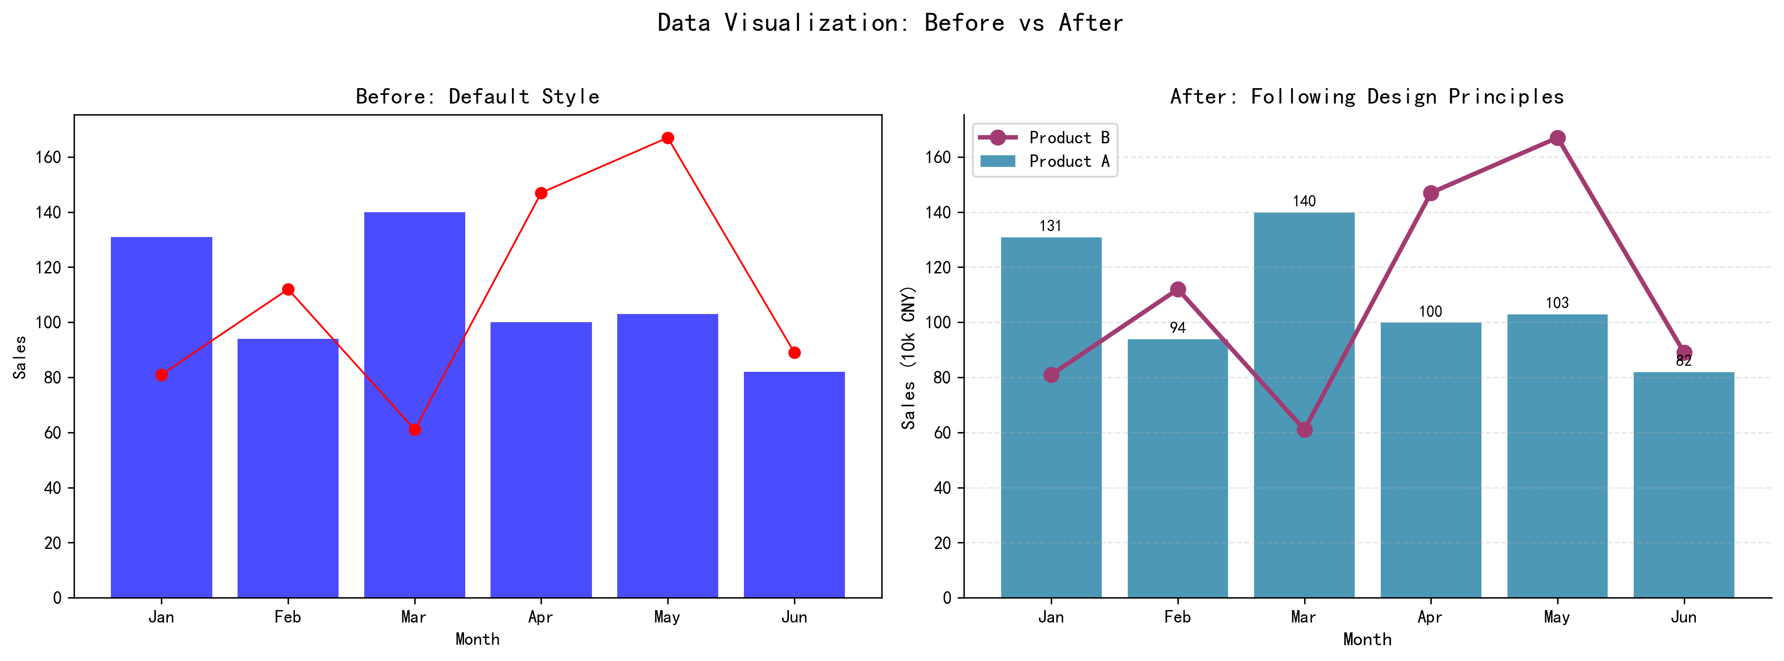
图2-1 数据可视化美化前后对比效果

3 Python三大可视化库对比分析

3.1 Matplotlib：基础绘图引擎
Matplotlib是Python数据可视化生态的基石，由John D. Hunter于2003年创建。其设计哲学受到了MATLAB绘图功能的深刻影响，采用"面向对象"与"pyplot状态机"双API架构，赋予用户从图形元素级别（Figure、Axes、Axis、Artist）进行精细控制的能力。Matplotlib的核心优势在于：一是高度可定制性，几乎图形的每一个像素都可以通过代码控制；二是广泛的图表类型覆盖，支持折线图、散点图、柱形图、饼图、直方图、等高线图、3D图等^{[3][4]}；三是成熟的社区生态和丰富的文档资源；四是与NumPy、Pandas等数据处理库的无缝集成。
然而，Matplotlib的默认样式较为朴素，生成具有出版级美观度的图表需要编写大量样式代码；交互式功能支持有限，默认生成的是静态位图。因此，Matplotlib最适合需要高度定制化的出版级图表和科学计算领域的专业图表。
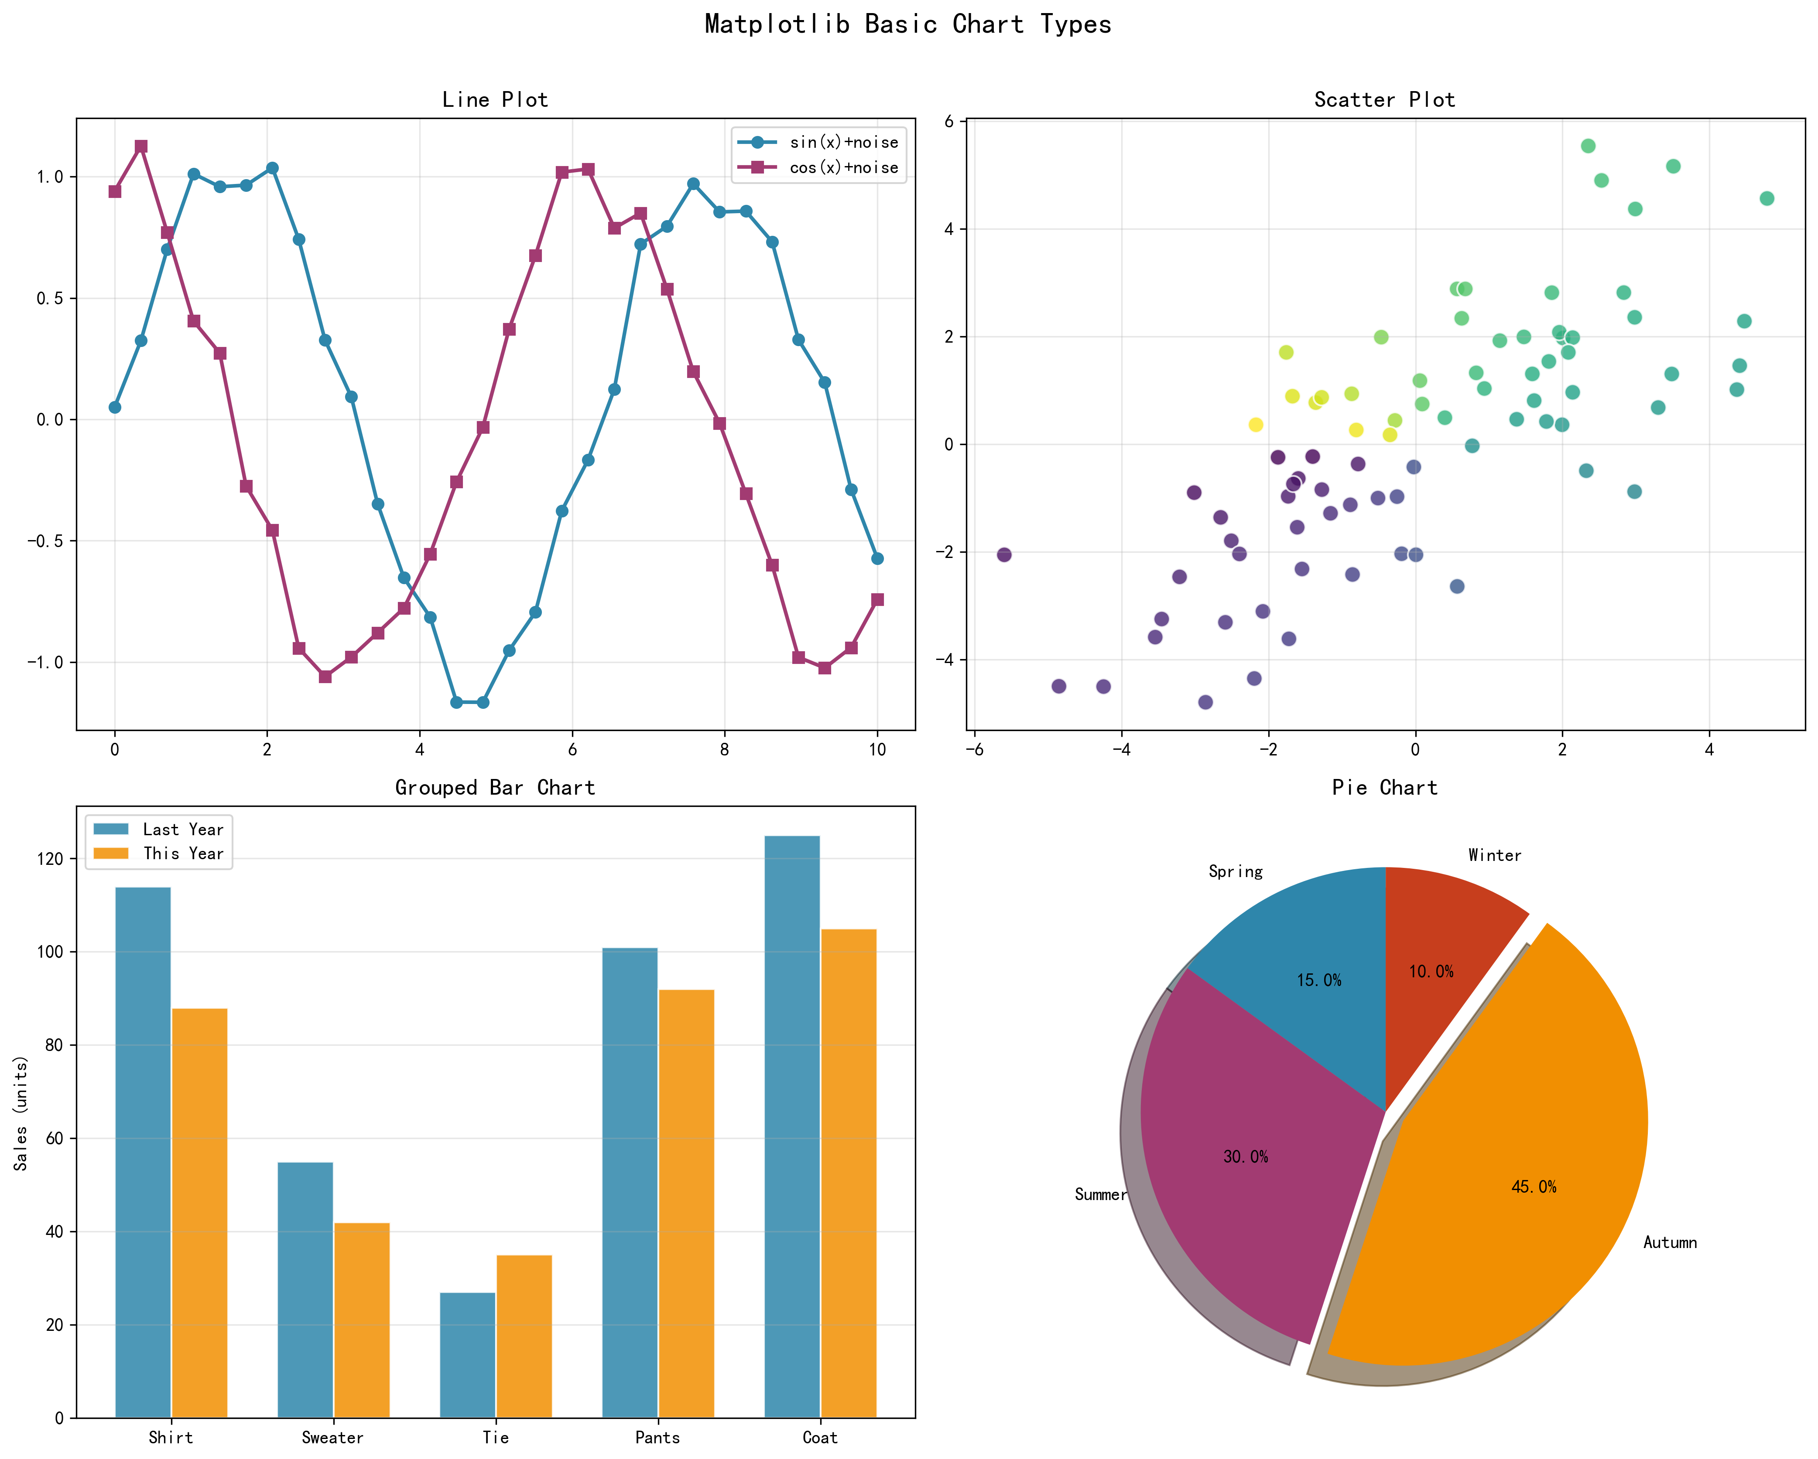
图3-1 Matplotlib基础图表示例（折线图、散点图、柱形图、饼图）

3.2 Seaborn：统计可视化利器
Seaborn由Michael Waskom于2012年创建，是建立在Matplotlib之上的高级统计可视化库。Seaborn的设计目标非常明确：提供一套简洁的API，使常见的统计图表（如分布图、回归图、分类图、矩阵图等）能够以最少的代码量生成美观的结果^{[7]}。与Matplotlib相比，Seaborn的核心优势包括：内置了经过精心设计的默认样式和配色方案；原生支持Pandas DataFrame数据结构；集成了统计功能，能够自动计算并显示置信区间、回归拟合线等统计信息；提供了分组变量（hue）和分面变量（col/row）参数，极大简化了多变量对比图表的绘制。
Seaborn最适合探索性数据分析（EDA）阶段的数据分布和关系可视化、统计模型的诊断图表、以及需要快速生成美观图表的数据报告。
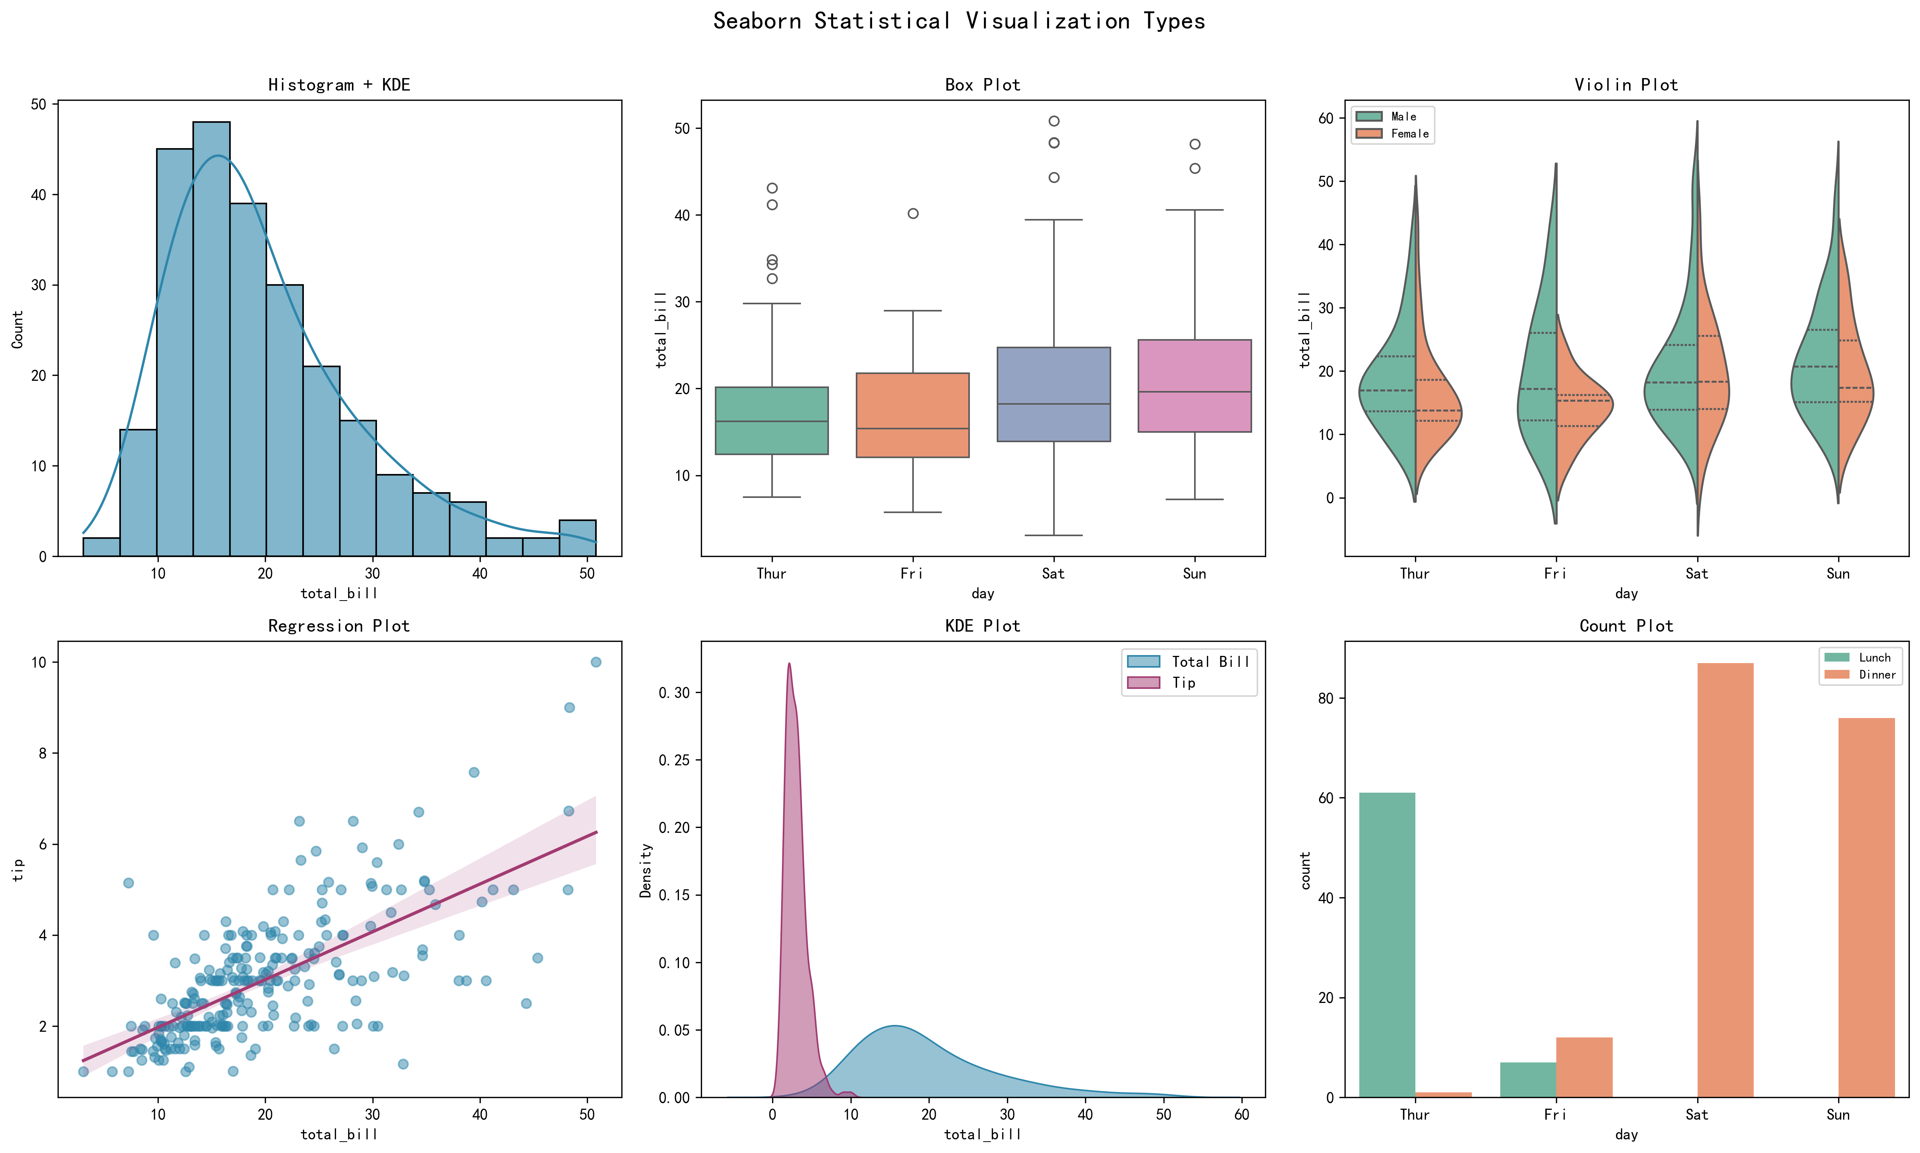
图3-2 Seaborn统计可视化示例（直方图+KDE、箱线图、小提琴图、回归图、KDE、计数图）

3.3 Pyecharts：交互式Web图表
Pyecharts是百度开源可视化库ECharts的Python封装。与Matplotlib/Seaborn生成静态位图不同，Pyecharts生成的图表是以HTML+JavaScript形式呈现的交互式Web图表，用户在浏览器中可以执行缩放、悬停提示、数据筛选、图例切换等交互操作^{[5]}。Pyecharts的核心优势包括：丰富的交互功能；多样化的图表类型，涵盖柱状图、折线图、饼图、地图、仪表盘、漏斗图、关系图、K线图、词云等30余种；支持图表组合与布局（Grid、Page、Tab、Timeline），可以构建复杂的可视化大屏；与Jupyter Notebook的深度集成。
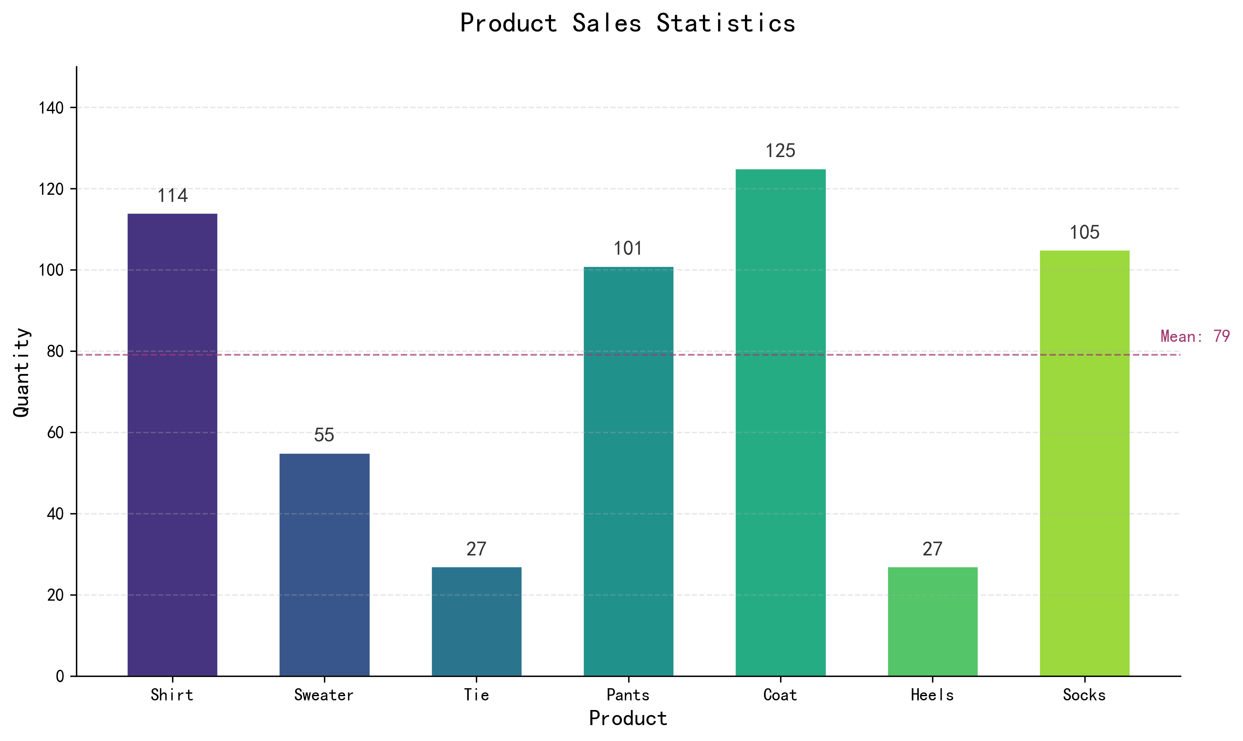
图3-3 Pyecharts风格交互式柱形图示例

3.4 三大库综合对比
基于功能定位、图表类型、交互能力和编码效率四个维度的系统对比，本文总结出以下选型结论：Matplotlib以无与伦比的灵活性和控制力见长，适合出版级专业图表的精细定制；Seaborn以简洁的API和精美的默认样式取胜，是统计可视化和EDA阶段的高效工具；Pyecharts以丰富的交互性和多样的图表类型突围，在Web仪表板和数据产品中独树一帜。

3.5 选型决策框架
基于上述对比分析，本文提出以下三步选型决策框架：首先判断是否需要交互功能（如悬停提示、区域缩放），若是则选择Pyecharts；其次判断是否为统计相关图表（需自动计算置信区间、回归线等），若是则选择Seaborn；最后判断是否需要高度自定义（如修改每个刻度标签样式、添加复杂注释），若是则选择Matplotlib，否则Seaborn的默认样式即可满足需求。图3-4以流程图形式展示了这一决策过程。
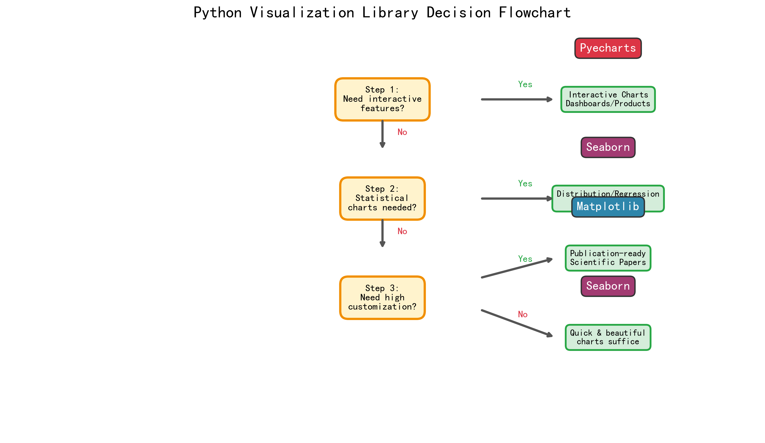
图3-4 Python可视化库选型决策流程图

4 图表选择策略与指南

4.1 基于数据类型的图表选择

4.1.1 单变量连续数据
对于单一连续变量的分布展示，推荐使用直方图（histogram）、核密度估计曲线（KDE plot）或箱线图（box plot）。直方图通过分箱展示数据在各区间内的频数分布，适合初步了解数据的集中趋势和离散程度；核密度估计曲线提供平滑的概率密度近似；箱线图通过中位数、四分位数和异常值（IQR×1.5）提供了数据分布的稳健概括。在实际应用中，通常建议将直方图与KDE曲线叠加使用，以兼顾直观性和平滑性。

4.1.2 单变量分类数据
对于类别频数的展示，柱形图（bar chart）是最经典的选择。当类别数超过10个时，建议使用水平条形图（horizontal bar chart），使类别标签有足够空间横向展开。饼图（pie chart）虽然常用，但仅适合展示不超过5个类别的占比关系，且不宜用于精确比较——研究表明人眼对角度差异的感知精度远低于对长度差异的感知^{[10]}。

4.1.3 双变量关系数据
散点图（scatter plot）是展示两个连续变量关系的最直接有效的选择。当数据点数量极大导致过度绘制（overplotting）时，可采用透明度（alpha）、2D核密度估计、或六边形分箱图（hexbin plot）等替代方案。若需同时展示拟合趋势，可在散点图上叠加回归线（regplot），Seaborn的regplot()和lmplot()函数提供了便捷的实现。

4.1.4 多变量数据
对于含三个或更多变量的数据集，常用策略包括：使用颜色（hue）、大小（size）或形状（marker）在二维图表中编码第三、第四个变量；使用分面（facet）技术将数据按某个分类变量切分为多个子图；使用散点图矩阵（pairplot）展示所有变量对之间的关系；使用平行坐标图或雷达图展示多维特征。

4.2 基于分析目标的图表选择
不同的分析目标对应不同的最佳图表类型。比较数值大小时，柱形图（Bar Chart）是首选，点图（Dot Plot）是备选，推荐使用Seaborn或Matplotlib。展示变化趋势时，折线图（Line Chart）是最佳选择。展示占比构成时，堆叠柱形图优于饼图（类别较多时）。展示数据分布时，箱线图配合小提琴图可提供最丰富的信息，推荐使用Seaborn。展示变量关系时，散点图加回归线是最经典的选择。地理空间分布和层级流程关系则推荐使用Pyecharts，因其内置了地图和漏斗图等专业图表类型。

4.3 颜色选择策略
颜色是数据可视化中最强大也最容易被误用的视觉编码通道。合理的颜色选择应遵循以下原则：一是色觉障碍友好性（Colorblind-Friendly），约8%的男性和0.5%的女性存在某种形式的色觉障碍，应避免使用红-绿组合来表示对比信息，转而使用蓝-橙配色方案^{[9]}；二是序列性（Sequential）与发散性（Diverging）的区分——对于有序数据使用单色渐变，对于以某个中心值为基准的双向偏离数据使用双色发散配色；三是文化语境考量——在商业环境中，红色通常表示"亏损"或"警告"，绿色表示"盈利"或"正常"。

5 综合案例实践
本章以两个真实数据集为载体，综合运用Matplotlib、Seaborn和Pyecharts三大库，实践前述设计原则与图表选择策略。所有原始代码存放于课程Notebook文件中，本节重点分析可视化结果和设计考量。

5.1 案例一：星巴克全球门店数据可视化

5.1.1 数据概况
本案例使用星巴克全球门店数据集（starbucks.csv），包含25,600条门店记录，涵盖13个字段：品牌（Brand）、门店编号（Store Number）、门店名称（Store Name）、经营方式（Ownership Type）、街道地址（Street Address）、所在城市（City）、州/省（State/Province）、国家（Country）、邮政编码（Postcode）、电话号码（Phone Number）、时区（Timezone）、经度（Longitude）、纬度（Latitude）。数据来源于课程文件中的starbucks.csv，分析代码见星巴克门店数据分析.ipynb。
数据预处理包括：检查缺失值（Postcode缺失1,522条，Phone Number缺失6,861条，已做排除处理）；确认数据一致性（Brand列除Starbucks外还包括Teavana、Evolution Fresh和Coffee House Holdings三个子品牌，合计占比约1.4%）。

5.1.2 全球门店分布分析
统计结果显示，全球共有73个国家和地区开设了星巴克门店。门店数量排名前10的国家依次为：美国（US）13,608家、中国（CN）2,734家、加拿大（CA）1,468家、日本（JP）1,237家、韩国（KR）993家、英国（GB）901家、墨西哥（MX）579家、中国台湾（TW）394家、土耳其（TR）326家、菲律宾（PH）298家。其中美国门店数量占全球总数的53.2%，远超其他国家。中国以2,734家门店位居第二。
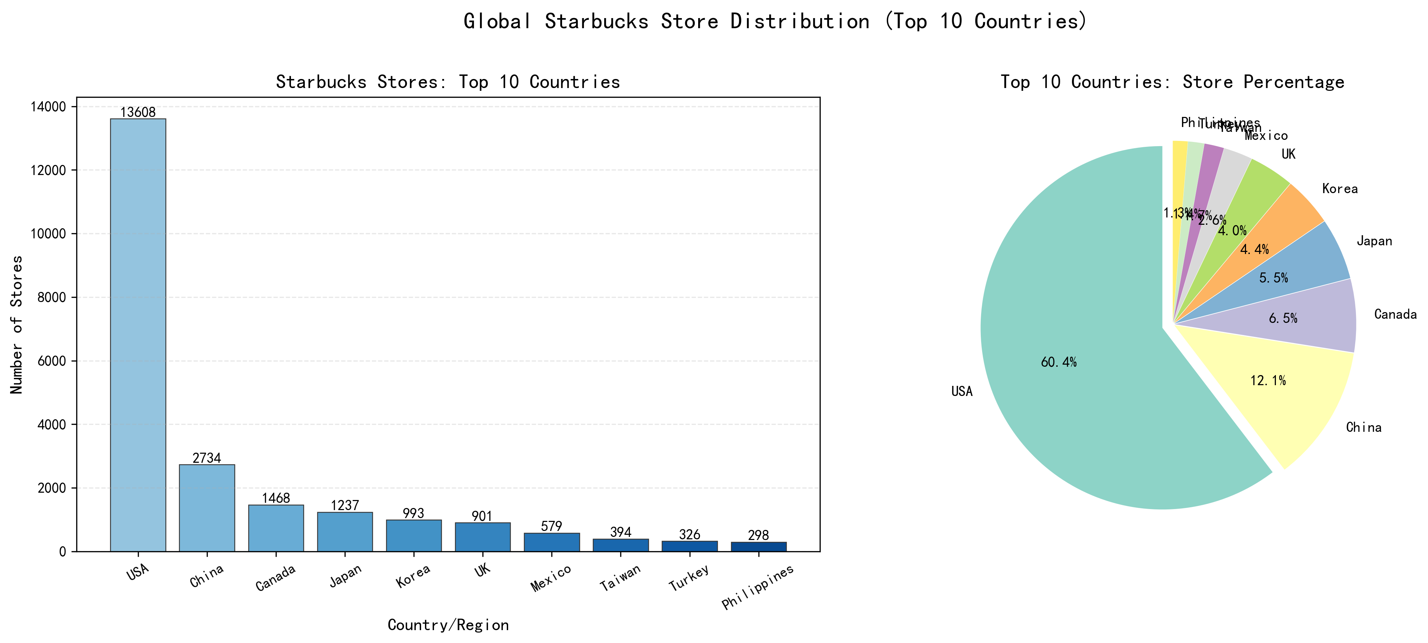
图5-1 星巴克门店数量前十国家分布（柱形图+饼图）

5.1.3 经营方式分析
星巴克门店的经营方式分为四类：公司直营（Company Owned）11,932家（46.6%）、授权经营（Licensed）13,375家（52.2%）、合资经营（Joint Venture）237家（0.9%）、特许经营（Franchise）56家（0.2%）。授权经营在全球范围内占比最高，但公司直营仍然是最核心的模式。图5-2同时展示了Matplotlib和Seaborn两种API在绘制相同数据时的不同代码风格和默认视觉效果，是三大库对比的直观例证。
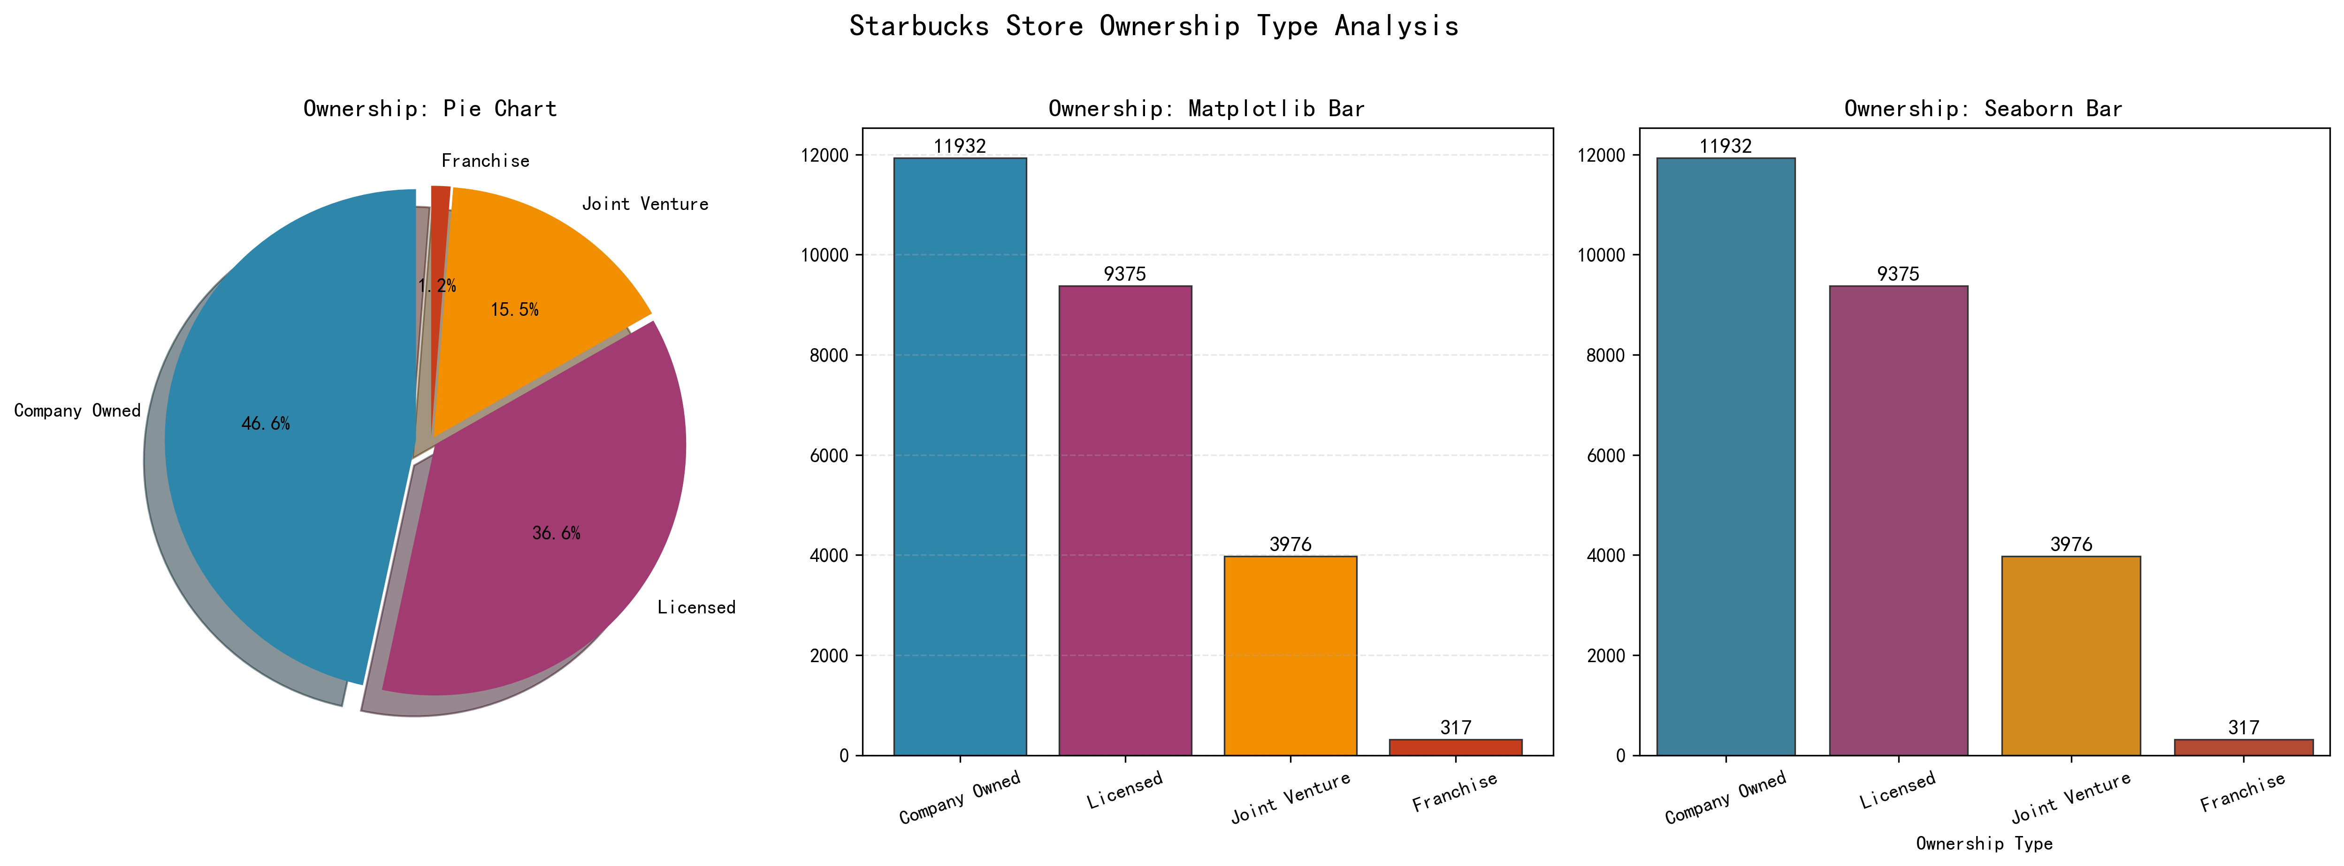
图5-2 星巴克门店经营方式分布（三图对比：饼图 + Matplotlib柱形图 + Seaborn柱形图）

5.1.4 中国市场深度分析
筛选中国（Country='CN'）数据后，共获得2,734家门店记录。中国门店数量排名前10的城市为：上海市542家、北京市234家、杭州市156家、深圳市152家、广州市147家、苏州市142家、南京市118家、成都市110家、武汉市102家、天津市96家。上海以绝对优势位居首位，其门店数量超过北京的两倍以上，同时在全球城市排名中也位列第一。前10城市主要集中在东部沿海发达地区，呈现出明显的区域集聚特征。
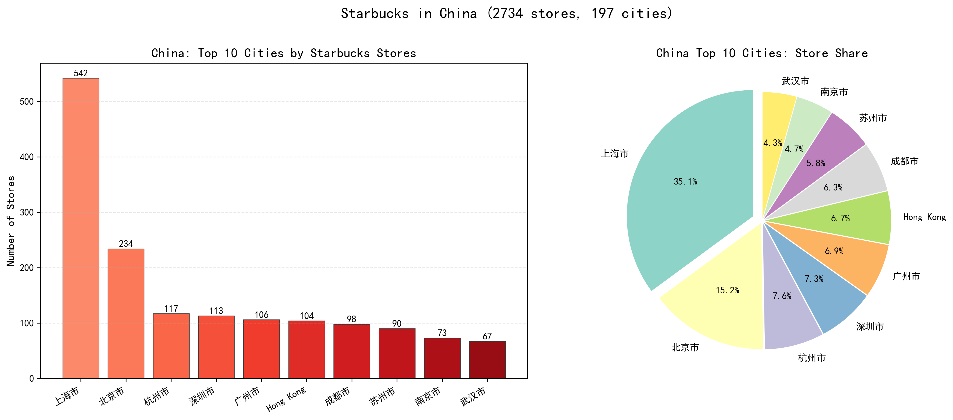
图5-3 中国星巴克门店数量前十城市分布

5.2 案例二：泰坦尼克号乘客数据可视化分析

5.2.1 数据概况
本案例使用Seaborn内置的泰坦尼克号数据集（891条乘客记录，15个字段），包含乘客是否生还（survived）、船舱等级（pclass）、性别（sex）、年龄（age）、登船地点（embarked）、票价（fare）等关键信息。分析代码见泰坦尼克号生还者数据分析.ipynb。数据预处理步骤：年龄字段有177个缺失值，使用均值填充（均值为29.7岁）；登船地点有2个缺失值，以众数'S'（Southampton）填充；甲板字段（deck）缺失688个（77.2%），因缺失率过高予以删除。

5.2.2 乘客构成分析
从年龄分布来看，乘客年龄集中在20-40岁区间，中位数约为28岁。将年龄分级后：小孩（≤18岁）139人（15.6%）、成人（19-60岁）730人（81.9%）、老人（>60岁）22人（2.5%）。从性别分布看，男性577人（64.8%），女性314人（35.2%）。从船舱等级看，三等舱491人（55.1%）、一等舱216人（24.2%）、二等舱184人（20.7%），三等舱乘客占多数。图5-4综合展示了上述基本信息。
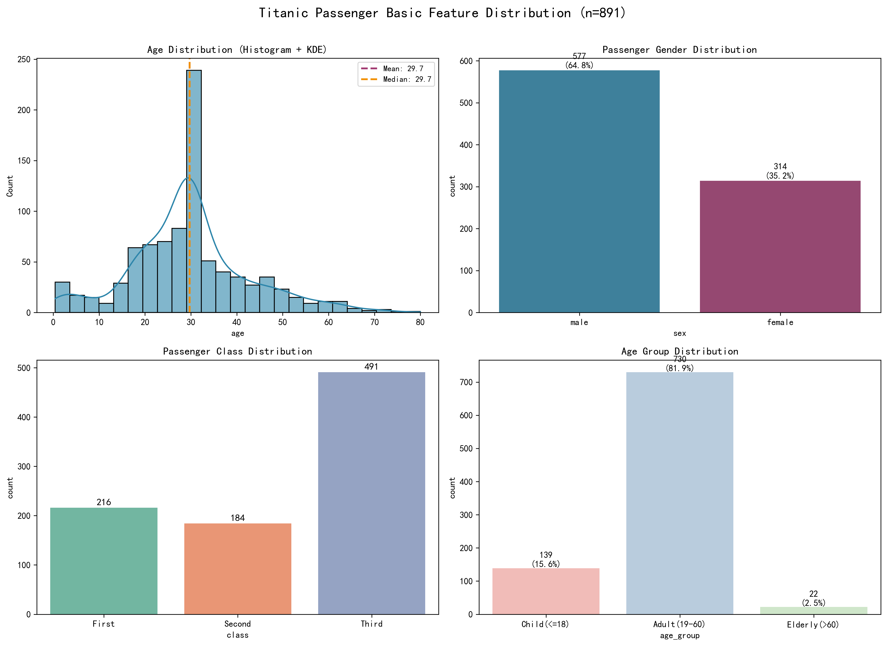
图5-4 泰坦尼克号乘客基本特征分布（年龄、性别、船舱等级、年龄段）

5.2.3 生还因素分析
生还情况分析表明：女性的生还率（74.2%）远高于男性（18.9%），这与历史上"妇女儿童优先"的救援原则相符；一等舱乘客的生还率（62.9%）显著高于三等舱（24.2%），揭示出社会经济地位对生存机会的影响；小孩的生还率（53.9%）高于成人（38.1%）和老人（22.7%）。图5-5从年龄分布、性别、年龄段和船舱等级四个维度展示了生还情况的对比分析。
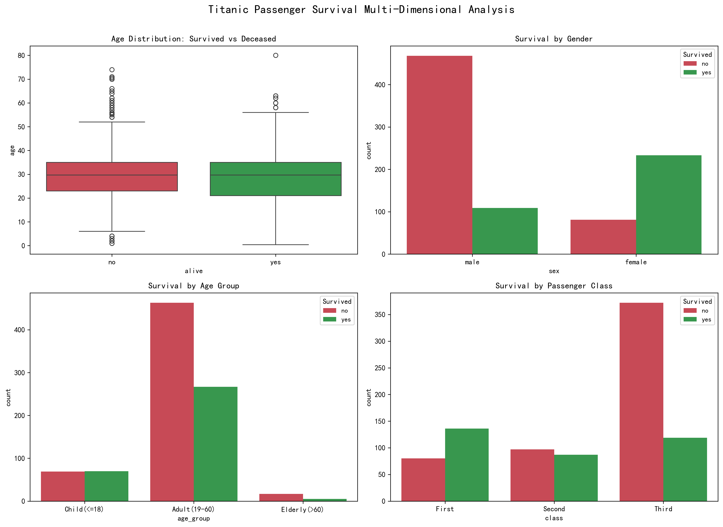
图5-5 泰坦尼克号乘客生还情况多维分析

5.3 案例小结
通过上述两个综合案例，本文展示了以下关键实践要点：
（1）工具互补性。Matplotlib提供了底层的精细控制能力，Seaborn简化了统计图表的绘制流程，而Pyecharts则拓展了交互式可视化的可能性。在实际项目中，三者往往配合使用：用Pandas完成数据处理，用Seaborn快速探索数据模式，用Matplotlib进行最终的样式微调，必要时引入Pyecharts生成交互式图表。
（2）原则指导性。在案例实践中，本文始终遵循第二章提出的设计原则。例如，在柱形图中使用颜色渐变而非随机配色（美观性），使用水平条形图展示城市名称（清晰性），为所有图表添加数据标签或坐标轴单位（准确性），根据分析目标选择恰当的图表类型（有效性）。
（3）格式规范性。所有图表均遵循广东培正学院毕业论文模板要求：图序号按"章-序号"连续编号，图名居中置于图下方，图与正文之间保持一行间距。

6 结论与展望

6.1 研究结论
本文围绕"数据可视化原则与实践"这一主题，通过理论分析、工具对比和案例实践三个层面，得出以下主要结论：
第一，数据可视化的有效性建立在坚实的认知心理学基础之上。认知负荷理论、格式塔原理和前注意加工理论为可视化设计提供了科学的指导框架，四大设计原则——准确性、清晰性、有效性、美观性——构成了可视化质量的系统评价标准。
第二，Python三大可视化库各有所长，不存在"一刀切"的最优选择。Matplotlib以无与伦比的灵活性和控制力见长；Seaborn以简洁的API和精美的默认样式取胜；Pyecharts以丰富的交互性和多样的图表类型突围。本文提出的三步选型决策框架（见3.5节）为初学者和从业者提供了明确的选择依据。
第三，图表类型的选择应综合考虑数据特征和分析目标两个维度。本文建立的"数据类型→图表类型"映射表和"分析目标→图表推荐"矩阵，可以有效降低可视化设计中的选型成本。颜色策略的合理运用同样不可忽视。
第四，通过星巴克全球门店数据和泰坦尼克号数据的综合案例，证实了理论原则对实践的指导价值——遵循设计原则的可视化作品不仅更加美观，也更能有效地传达数据背后的洞察。

6.2 不足与展望
本研究存在以下局限性：一是局限于Python生态系统，未涉及R语言的ggplot2、JavaScript的D3.js等其他主流可视化技术栈；二是案例数据以结构化表格数据为主，未涉及时序数据、网络图数据和三维空间数据的可视化；三是交互性图表的评估主要基于功能描述，缺乏用户可用性测试的实证支撑。
未来的研究可从以下方向深入：（1）引入眼动追踪实验，定量评估不同图表设计原则对信息获取效率的实际影响；（2）拓展到大数据场景下的可视化性能优化，探索百万级以上数据点的渲染策略；（3）结合大语言模型（LLM）技术，研究自然语言驱动的自动化可视化生成，降低数据可视化的技术门槛^{[6]}。
参考文献
- 陈为, 沈则潜, 陶煜波. 数据可视化[M]. 第2版. 北京: 电子工业出版社, 2019.
- 黄晨曦. 基于用户认知理论的信息可视化任务效率评估与设计应用研究[D]. 广州: 华南理工大学, 2023.
- 范路桥, 高洁, 段班祥. 基于Python+Flask+ECharts的国内热门旅游景点数据可视化系统[J]. 现代电子技术, 2023, 46(9): 126-130.
- 蔡文乐, 秦立静. 基于Python爬虫的招聘数据可视化分析[J]. 物联网技术, 2024, 14(1): 102-105.
- 陈思楠, 陈吉平, 黄红倩, 等. 基于ECharts的医疗数据交互式可视化研究[J]. 现代信息科技, 2024, 8(14): 76-80.
- 骆昱宇, 秦雪迪, 谢宇鹏, 等. 智能数据可视分析技术综述[J]. 软件学报, 2024, 35(1): 356-404.
- 康敏, 吴聪丽, 吴本清, 等. 大数据时代医院统计信息数据分析中的研究热点与可视化分析[J]. 中国卫生统计, 2023, 40(2): 219-223.
- 张可超, 蒋升跃, 肖婧. SFFSlib: A Python library for optimizing attribute layouts from micro to macro scales in network visualization[J]. Chinese Physics B, 2025, 34(5): 127-142.
- 张丽莉. 色彩与信息可视化设计法则的融合: 大数据呈现的新视角[J]. 色彩, 2025, (5): 79-81.
- 杜鹤民, 蒋俊杰. 认知思维与视觉思维下的信息可视化设计[J]. 包装工程, 2022, 43(8): 217-224.
- 邢勇杰. 面向乒乓球体育赛事的数据可视化设计[D]. 无锡: 江南大学, 2023.
- 吴小溪, 姜在新. 格式塔心理学视知觉原理在信息可视化设计中的应用研究[J]. 玩具世界, 2024, (9): 138-140.

